UNIVERSIDADE SÃO FRANCISCO
INTRODUÇÃO À PROGRAMAÇÃO DE COMPUTADORES
Faculdade de Ciências Exatas e Administrativas

LISTA DE EXERCÍCIOS 02
Algoritmos aplicados a uma linguagem.
Estruturas de Decisão. Laços. Arrays Uni e Multidimensionais

1. Implementar um algoritmo capaz de encontrar o maior dentre 3 números inteiros quaisquer. Suponha todos serem distintos.

2. Implementar um algoritmo que leia 3 números quaisquer e os imprima em ordem crescente.

3. Implementar um algoritmo que leia um conjunto de 50 elementos inteiros e os imprima em ordem contrária da que foi lida (DICA: use um vetor).

Ex. conjunto lido : 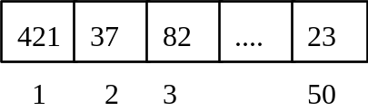

impressão : 23, ... , 82, 37, 421.

4. Implementar um algoritmo que calcule e escreva o somatório dos valores armazenados numa variável unidimensional A de 100 elementos numéricos a serem lidos do teclado.

Ex. 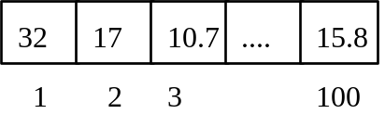
Somatória = 32 + 17 + 10.7 + ... + 15.8 = 75.5 = 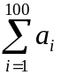

5. Implementar um algoritmo capaz de ler uma variável de 100 elementos numéricos e verificar se existem elementos iguais a 30. Se sim, escrever as posições em que estão armazenados.

6. Dada uma seqüência numérica de N elementos armazenados num vetor, determinar o índice (posição) do maior elemento do conjunto. Suponha que os elementos sejam distintos.

7. Dado um vetor com N elementos numéricos reais positivos obter a maior diferença entre dois elementos consecutivos neste vetor.

8. Implementar um algoritmo para transpor matrizes NxM. Transpor uma matriz significa transformar suas linhas em colunas e vice-versa. Ex.:
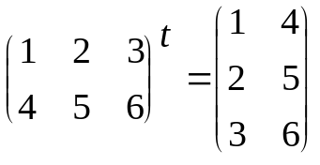

9. Implementar um algoritmo para somar matrizes.
Obs.: as matrizes obrigatoriamante têm a mesma dimensão. Ex.:

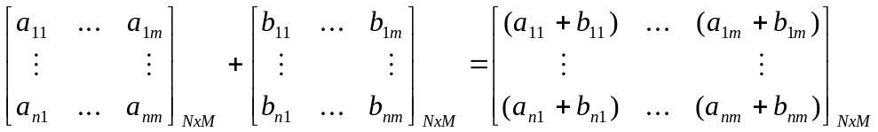

10. Fazer um algoritmo que leia uma matriz inteira de ordem 4 e verifique se a soma dos elementos das diagonais são iguais.

11. Dados dois conjuntos de números reais ordenados com 100 elementos do tipo inteiro, montar um terceiro conjunto contendo os elementos da intersecção dos conjuntos originais.

12. Tremblay, Jean Paul; "Ciência dos Computadores"
(OBS.: faça uma versão dos algoritmos em Pascal, testando as respostas)
- pg 132 - ex 1, 2, 5, 6, 8
- pg 208 - ex 7, 9

-------------------------
-*- DESAFIOS -*-
-------------------------

1. Tremblay, Jean Paul; "Ciência dos Computadores"
(OBS.: faça uma versão dos algoritmos em Pascal, testando as respostas)
- pg 166 - ex 4
- pg 216 - implementar o algoritmo de diagramação.

LISTA DE EXERCÍCIOS - parte 2
Aplicação em problemas reais

A) Exercícios usando de estruturas de repetição e decisão

1. Num frigorífico existem 90 bois. Cada boi traz preso no seu pescoço um cartão contendo um número de identificação e seu peso. Implementar um algoritmo que escreva o número e o peso do boi mais gordo e do boi mais magro (não é necessário armazenar os dados de todos os bois).

2. Foi feita uma pesquisa de audiência de TV em várias casas de uma certa cidade, num determinado dia. Para cada casa visitada, o entrevistador (munido de um "notebook") escolhia num menu qual o canal que estava sendo assistido (Cultura, SBT, Globo, Record, MTV, TVA, Manchete, Bandeirantes) e o número de pessoas que estavam assistindo TV. Se o TV estivesse desligado, nada era anotado, ou seja, esta casa não entrava na pesquisa. Implementar uma versão do algoritmo que o entrevistador está usando no seu "notebook", e que:
a)leia um número indeterminado de dados, terminando quando o entrevistador escolher a opção Fim
b) calcule e escreva a percentagem de audiência para cada emissora.
c) identifique a maior e a menor audiência da pesquisa.

DICA: implemente um "menu" de opções em sua tela.

3. Deseja-se fazer um levantamento a respeito da ausência de alunos à segunda prova de I.C.C. para cada uma das 14 turmas existentes. Para cada turma é fornecido um conjunto de valores, sendo que os dois primeiros valores do conjunto correspondem à identificação da turma (A, B, C, ...) e ao número de alunos matriculados, e os demais valores deste conjunto correspondem ao número de matrícula do aluno e à letra A ou P, para o caso de o aluno estar ausente ou presente, respectivamente. Implementar um algoritmo que:
a. para cada turma, calcule a porcentagem de ausência e escreva a identificação da turma e a porcentagem calculada;
b. determine e escreva quantas turmas tiveram porcentagem de ausência superior a 5%.

4. Foi feita uma pesquisa para determinar o índice de mortalidade infantil em um certo período. Implementar um algoritmo que:
a) leia inicialmente o número de crianças nascidas no período;
b) leia, em seguida, um número indeterminado de linhas contendo, cada uma, o sexo de uma criança morta (masc, fem) e o número de meses de vida da criança. A última linha (que identificará o final da entrada de dados) conterá a palavra 'VAZIO' no lugar do sexo.
c) determine e imprima:
c1) a porcentagem de crianças mortas no período;
c2) a porcentagem de crianças do sexo masc. mortas no período;
c3) a porcentagem de crianças que viveram 24 meses ou menos no
período.

5. Implementar um algoritmo para calcular o número de dias decorridos entre duas datas (considerar também a ocorrência de anos bissextos), sabendo que:
• cada par de datas é lida numa linha, a última linha contém o número do dia negativo (indicando que terminou o cálculo);
• a primeira data lida é sempre a mais antiga.
• O ano será digitado com 4 dígitos.

6. Implementar um algoritmo que leia os caracteres a partir do teclado, um a um, imprimindo-os na tela, como se fosse uma máquina de escrever. O programa deve terminar a execução quando a tecla <ESC> (caracter ASCII 27) for pressionada, imprimindo então o número de vogais, espaços em branco e <ENTER> digitados, oferecendo uma estatística sobre o total de teclas pressionadas.

B) Exercícios usando Tipos Estruturados (array, string, registros e conjuntos)

1. Implementar um algoritmo que leia 150 notas de provas e os respectivos nomes dos indivíduos (até 30 caracteres) e:
• calcule a média das notas;
• calcule quantas notas estão acima e abaixo da média (não considerar notas iguais à média);
• quantas pessoas possuem a maior e a menor das notas, e quais são elas (isto é, seus nomes)

2. Implementar um algoritmo para corrigir provas de múltipla escolha. Cada prova tem 10 questões e cada questão vale 1 ponto. O primeiro conjunto de dados a ser lido será o gabarito para a correção da prova. Os outros dados serão os números dos alunos e suas respectivas respostas, e o último número, do aluno fictício, 9999, indicando que não há mais alunos. O programa deve calcular e imprimir:
a) para cada aluno, seu número e sua nota;
b) a porcentagem de aprovação, sabendo-se que a nota mínima de aprovação é 6;
c) a nota que teve a maior freqüência absoluta, ou seja, a nota que apareceu mais vezes (supondo a inexistência de empates).

Dicas: use o esquema de estruturas abaixo:
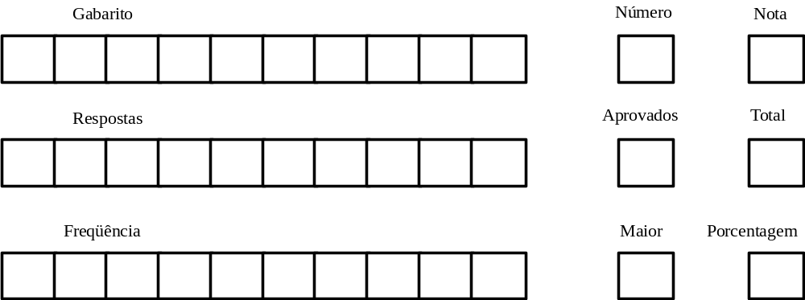

3. Uma pesquisa sobre algumas características físicas da população de uma determinada região coletou os seguintes dados, referentes a cada habitante, para serem analisados:
- sexo (masculino, feminino)
- cor dos olhos (azuis, verdes, castanhos)
- cor dos cabelos (louros, castanhos, pretos)
- idade em anos.
Para cada habitante, foi perfurado um cartão com esses dados, e o último cartão, que não corresponde a ninguém, conterá o valor da idade igual a -1. Implementar um algoritmo que determine e escreva:
a) a maior idade dos habitantes;
b) porcentagem de indivíduos do sexo feminino cuja idade esteja entre 18 e 35 anos, inclusive, e que tenham olhos verdes e cabelos louros (Tá bom assim?).

DICA: use o tipo ESTRUTURA (struct): 1 ficha = 1 registro.

4. Implementar um algoritmo que (use registros):
a) leia e escreva o número e as medidas (busto, cintura, quadril) das moças inscritas num concurso de beleza. Para cada moça existe um cartão, contendo o seu número e seus dados. O último cartão, que não corresponde a nenhuma moça, conterá o número 0 e valores quaisquer;
b) calcule e escreva as duas maiores alturas e quantas moças as possuem.
c) descubra qual a moça com as medidas mais próximas de (busto=90, cintura=60, quadril=90). PS.: se possível, descubra seu endereço e telefone e avise o pessoal!

5. Implementar um algoritmo para multiplicar duas matrizes de números inteiros. A multiplicação só é possível se o número de colunas da matriz A for igual ao número de linhas da matriz B. Suponha um tamanho máximo igual a uma matriz 10x10, sendo que o usuário entrará com o tamanho e os valores de cada uma das matrizes a serem multiplicadas. (DICA: Veja Tremblay, pg 167, ex 3) Ex.:
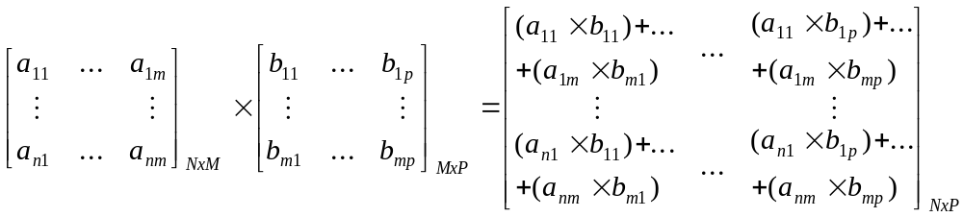

6. Implementar um algoritmo para multiplicar uma matriz por um vetor. Use as restrições citadas no exercício 5, lembrando agora que a matriz B será um vetor-coluna, ou seja, uma matriz de dimensão BMx1

7. Tremblay, Jean Paul; "Ciência dos Computadores"
(OBS.: faça uma versão dos algoritmos em Pascal, testando as respostas)
- pg 180 - implementar o algoritmo do exemplo 4.5.4
- pg 208 - 6
- pg 230 - 2

-------------------------
-*- DESAFIOS -*-
-------------------------

1. Implementar um algoritmo para calcular uma tabela com o sen(x), com x variando de 0 a 1,6 radianos, de décimo em décimo de radiano, usando a série
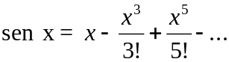
com erro inferior a 0,0001. Imprimir também o número de termos usados.

2. Implementar um algoritmo que calcule e imprima os números primos existentes entre 1000 e 7000.
Obs.: número primo é todo aquele que só é divisível por 1 e por ele mesmo. Ex. 2, 3, 5, 7, 11, ... (o número 1 não é considerado primo)
DICA: use o método chamado "Crivo de Eratóstenes", em homenagem ao grego que o propôs (Eratóstenes, 276-194 a.C.). Pergunte ao seu professor caso não encontre bibliografia a respeito.

3. Tremblay, Jean Paul; "Ciência dos Computadores"
(OBS.: faça uma versão dos algoritmos em Pascal, testando as respostas)
- pg 184, ex 4
- pg 208, ex 4
- pg 230, ex 3, 5

